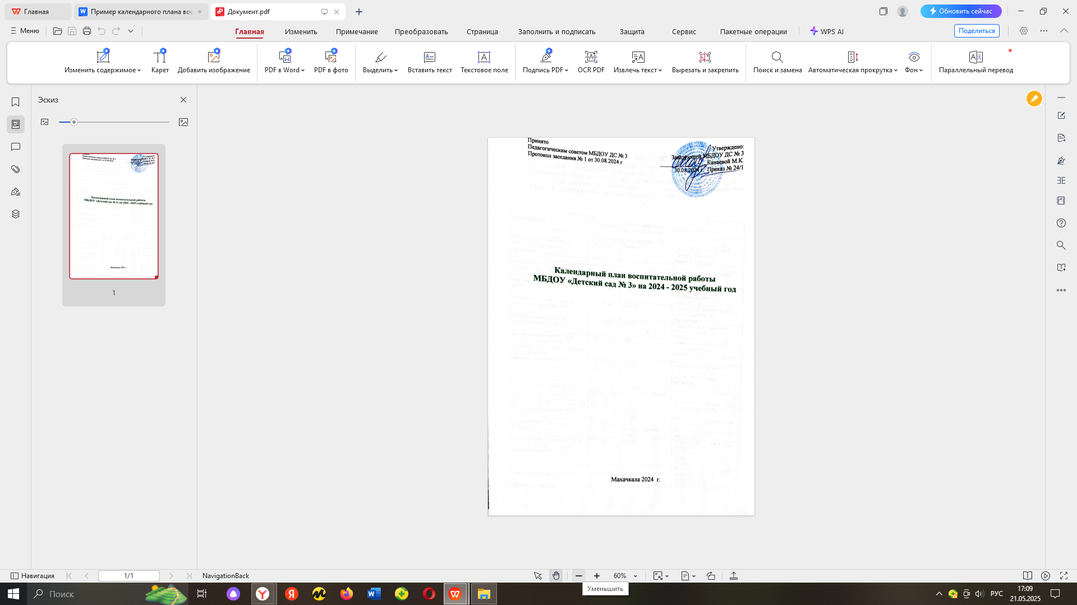

Календарный план воспитательной работы МБДОУ «Детский сад № 3» составлен с целью конкретизации форм и видов воспитательных мероприятий, проводимых работниками в 2024 - 2025 учебном году. Календарный план воспитательной работы разделен на модули, которые отражают направления воспитательной работы детского сада в соответствии с рабочей программой воспитания МБДОУ «Детский сад № 3»

|  |  |  |  |
| --- | --- | --- | --- |
| **Мероприятия** | **Возраст воспитанников** | **Ориентировочное время проведения** | **Ответственные** |
| **Творческие соревнования** | | | |
| Выставка осенних поделок «Осень пришла урожай принесла» | 4 - 6 лет | Октябрь | Заместитель заведующей Абдурахманова А.Г, воспитатели групп. |
|  |  |  |  |
| Выставка детских работ «Для милых, добрых, нежных» (разнообразная техника). | 2 - 7 лет | Март | Заместитель заведующей Абдурахманова А.Г., воспитатели |
| Выставка поделок «Звездное небо» | 4 – 7 лет | Апрель | Заместитель заведующей Абдурахманова А.Г., воспитатели |
| Выставка поделок «Пока мы едины - мы непобедимы» | 2 - 7 лет | Апрель | Заместитель заведующей Абдурахманова А.Г., воспитатели |
| Конкурс стихов о Войне «Великий день Победы» | 5 - 7 лет | Апрель | Заместитель заведующей Абдурахманова А.Г., воспитатели |
| Всероссийская акция «Окна победы» направленная на сохранение традиций и памяти о Великой победе | 5 – 7 лет | Май | Заместитель заведующей Абдурахманова А.Г., воспитатели старших групп |
| Акция «Стена памяти» | 5 - 7 лет | Июнь | Заместитель заведующей Абдурахманова А.Г., воспитатели старших групп, родители |
|  |  | Декабрь |  |
| **Музыкальные мероприятия** | | | |
| День Знаний | 2 – 7 лет | 1 сентября | Воспитатели старших групп |
| День рождение Расула Гамзатова | 5 – 7 лет | 6 сентября | Воспитатель Асевова Л.Г. |
| Праздник «Здравствуй осень золотая» | 3 -7 лет | Четвертая неделя октября | Музыкальный руководитель Алхасова Э.Л.  Зам.зав.Абдурахманова А.Г.,  воспитатели |
| «День матери» | 5 – 6 лет | Ноябрь |
| Новый год | 2 – 7 лет | Последняя неделя декабря |
| «Я б в солдаты бы пошел, пусть меня научат» (музыкально – спортивное развлечение) | 5 – 7 лет | Февраль | Музыкальный руководитель, инструктор по ФК, воспитатели,  Заместитель заведующей Абдурахманова А.Г. |
| «Моя мамочка самая лучшая» | 3 - 7 лет | Первая неделя марта | Музыкальный руководитель  Заместитель заведующей Абдурахманова А.Г. |
| День космонавтики | 5 - 7 лет | Первая неделя апреля | Музыкальный руководитель  Заместитель заведующей Абдурахманова А.Г, воспитатели |
| День Победы | 5 – 7 лет | Первая неделя мая | Музыкальный руководитель  Заместитель заведующей Абдурахманова А.Г. воспитатели |
| День защиты детей | 2 - 7 лет | 1 июня | Заместитель заведующей Абдурахманова А.Г., воспитатели старших групп |
| День Российского флага | 5 - 6 лет | Август | Заместитель заведующей Абдурахманова А.Г., воспитатели старших групп |
| **Фольклорные мероприятия** | | | |
| День дагестанских игр | 2 – 7 лет | Вторая неделя сентября | Заместитель заведующей Абдурахманова А.Г., воспитатели. |
| Навруз байрам | 5 – 6 лет | Март | Воспитатели старшей группы |
| День национального костюма | 4 – 7 лет | Третья неделя июля | Заместитель заведующей Абдурахманова А.Г., воспитатели |
| **Спортивные мероприятия** | | | |
| «Волшебный снежок» (На улице) | Декабрь | Ранние группы | Инструктор по ФК, воспитатели |
| «Ах, как весело зимой!» | Январь | Младшая «А» группа | Инструктор по ФК, воспитатели |
| «Ноябрьские приключения» | Ноябрь | Младшая группа | Инструктор по ФК, воспитатели |
| «Осенний марафон» | Октябрь | Средняя «А» группа | Инструктор по ФК, воспитатели |
| День здоровья | Апрель | Средняя группа | Инструктор по ФК, воспитатели |
| Спортивный праздник «23 февраля» | Февраль | Старшая группа | Инструктор по ФК, воспитатели |
| «А ну-ка, мамочки» | Март | Средняя группа | Инструктор по ФК, воспитатели |
| День Победы | Май | Подготовительная группа | Инструктор по ФК, воспитатели |
| Летний спортивный праздник | Июнь | Все возрастные группы | Инструктор по ФК, воспитатели |
| «Праздник мыльных пузырей» | Август | Все возрастные группы | Инструктор по ФК, воспитатели |
| **Нравственно - патриотические мероприятия** | | | |
| День герба Российской Федерации | Ноябрь | 5 - 7 лет | Воспитатели старших групп, музыкальный руководитель Алхасова Э.Л. |
| День Конституции Российской Федерации | Декабрь | 5 - 7 лет | Воспитатели старших групп, музыкальный руководитель Алхасова Э.Л. |
| «Люблю тебя, Россия» праздничное мероприятие ко дню России | 5 - 7 лет | Первая неделя июня | Воспитатели старших групп, Заместитель заведующей Абдурахманова А.Г., |
| 8 июля день семьи | 2 – 7 лет | Первая неделя июля | Воспитатели |
| «День конституции Республики Дагестан» | 5 – 7 лет | Июль | Воспитатели старших групп |
| День государственного флага Российской Федерации | 4 – 7 лет | Третья неделя августа | Воспитатели старших групп |